Formularz cenowy – ul. Aragońska 8 (część I)
 | Rysunek | Opis | Ilość sztuk | Nazwa producenta/ Marka/ Model/ Typ | Cena brutto  (1 sztuki) | Wartość brutto  (ilość sztuk x cena brutto 1 sztuki)
B1 | 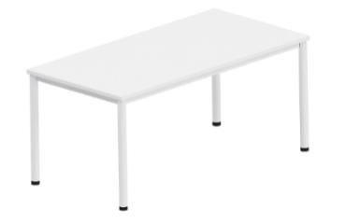 | Biurko ramowe, nogi okrągłe,  blat 140 x 80 cm  Wysokość 74 cm  - Atest wytrzymałościowy , atest higieniczny  - Protokół oceny ergonomicznej zgodnie z rozporządzeniem | 9
B2 | 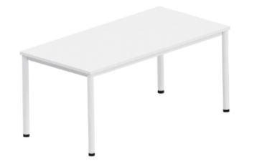 | Biurko ramowe, nogi okrągłe,  blat 120 x 80 cm  Wysokość 74 cm  - Atest wytrzymałościowy , atest higieniczny  - Protokół oceny ergonomicznej zgodnie z rozporządzeniem | 5
S1 | 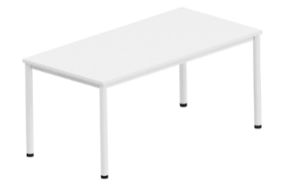 | Stół ramowy, nogi okrągłe,  blat 120 x 70 cm  Wysokość 76 cm | 1
S2 | 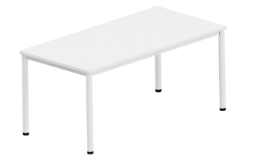 | Stół ramowy, nogi okrągłe,  blat 130 x 70 cm  Wysokość 76 cm | 7
S3 | 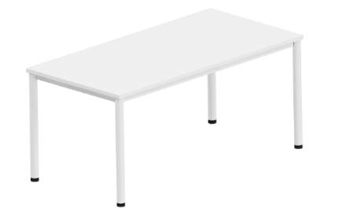 | Stół ramowy, nogi okrągłe,  blat 160 x 50 cm  Wysokość 110 cm | 1
S4 | 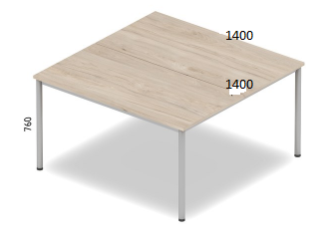 | Stół ramowy, nogi okrągłe,  blat 140 x 140 cm  Wysokość 76 cm | 3
S5 | 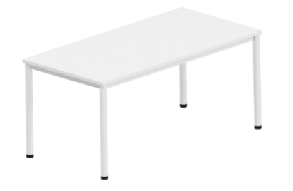 | Stół ramowy, nogi okrągłe,  blat 140 x 80 cm  Wysokość 75 cm | 2
S6 | 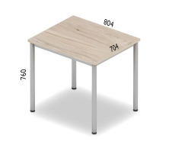 | Stół ramowy, nogi okrągłe,  blat 70 x 80 cm  Wysokość 75 cm | 2
St1 | 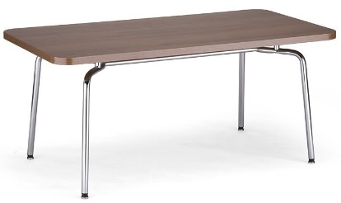 | Stół niski gościnny  blat 110 x 55 cm, wys. 46 cm | 1
Kt2bz | 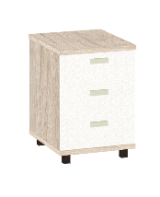 | Kontener mobilny podbiurkowy bez zamka  Wys. 60 cm  Szer. 43 cm  Głęb. 50 cm | 14
Kt2z | 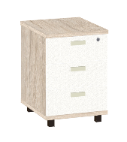 | Kontener mobilny podbiurkowy z zamkiem  Wys. 60 cm  Szer. 43 cm  Głęb. 50 cm | 3
Kr1 | 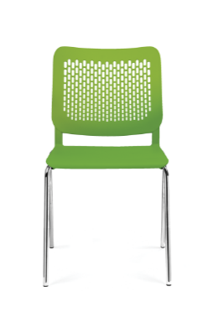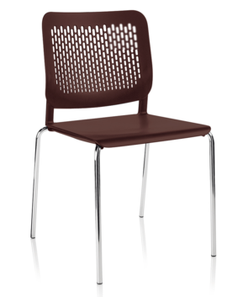 | Krzesło w całości z tworzywa , rama i nogi chrom.  Składowanie 8 sztuk.  Kr1, Kr2 i Kr3 – ta sama rodzina krzeseł | 24
Kr2 | 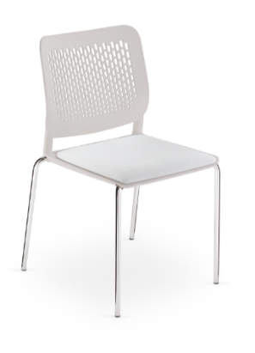 | Krzesło w całości z tworzywa , rama i nogi chrom.  Na siedzisku tapicerowana poduszka wykonana z wysokoodpornej zmywalnej tapicerki  Składowanie 8 sztuk  Kr1, Kr2 i Kr3 – ta sama rodzina krzeseł | 16
Kr3 | 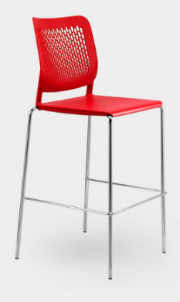 | Krzesło w całości z tworzywa , rama i nogi chrom.  Wysokość siedziska 75 cm.  Kr1, Kr2 i Kr3 – ta sama rodzina krzeseł | 3
F1 | 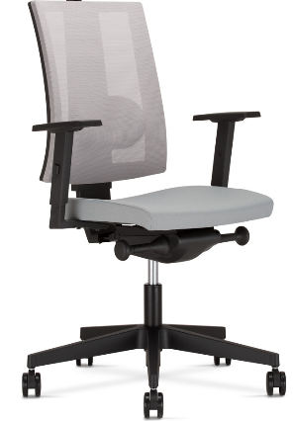 | Fotel obrotowy oparcie mesh – siatka  Mechanizm synchroniczny, regulowana wysokość siedziska , regulowana wysokość podłokietników, regulowana wysokość oparcia.  Kółka do podłóg twardych  Protokół oceny ergonomicznej zgodnie z rozporządzeniem MPiPS | 17
F2 | 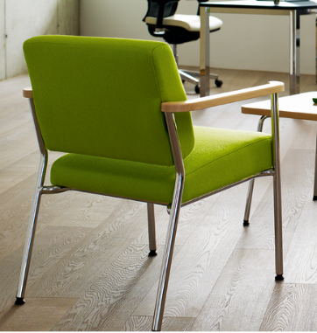 | Fotel z drewnianymi podłokietnikami. Siedzisko i oparcie tapicerowane w całości. Rama i nogi chromowane. Siedzisko i oparcie wykonane z gąbki o dużej gęstości i grubości.  Tapicerka zmywalna o dużych parametrach wytrzymałości.  Szerokość całkowita 64 cm  Głębokość całkowita65 cm  Wysokość siedziska 46 cm  Tapicerka foteli F2 – 3 sztuki żółty VL6012, 3 sztuki pomarańcz VL6019, 6 sztuk zieleń typu VL5001 | 4
F3 | 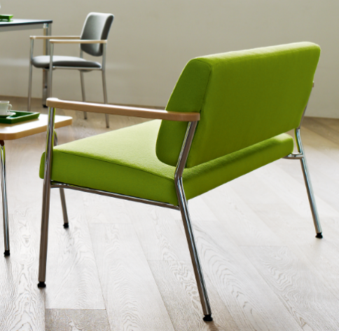 | Sofa z drewnianymi podłokietnikami. Siedzisko i oparcie tapicerowane w całości. Rama i nogi chromowane. Siedzisko i oparcie wykonane z gąbki o dużej gęstości i grubości.  Tapicerka zmywalna o dużych parametrach wytrzymałości.  Szerokość całkowita 130 cm  Głębokość całkowita65 cm  Wysokość siedziska 46 cm | 1
F4 | 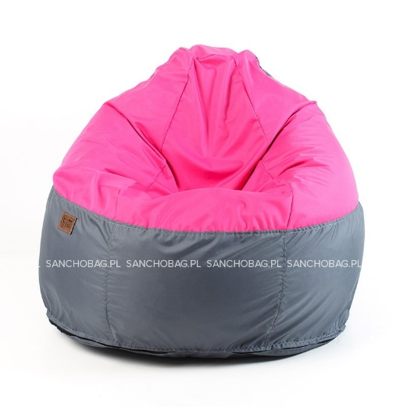 | Pufa dla dorosłych o wymiarach:  100 x 100 x 100 cm.  Worek wewnętrzny wypełniony kulkami z atestowanego tworzywa – atest PZH.  Zewnętrzny worek zamykany na zamek, łatwy do zdjęcia i wyprania.  Tkanina worka zewnętrznego o dużej odporności na zaplamienia, musi posiadać świadectwo z badań chemicznych na zawartość substancji toksycznych, dopuszczający do stosowania w miejscach użyteczności publicznych. | 16
KM1 | 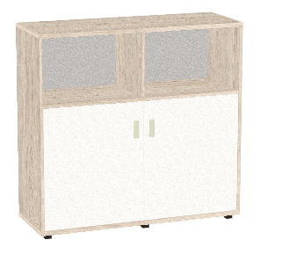 | Komoda bez zamka  Szerokość 120 cm  Głębokość 43 cm  Wysokość 115 cm  Wyposażenie – 1 półka przestawna | 2
KM2 | 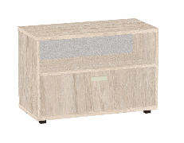 | Komoda niska bez zamka  1 szuflada + 1 półka otwarta  Szerokość 80cm  Głębokość 36 cm  Wysokość 55 cm  wysokość wewnętrzna półki 20 cm  wysokość szuflady 25cm | 2
KM3 | 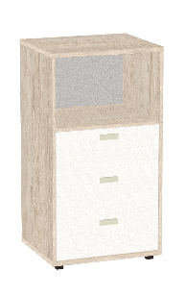 | Komoda 3 szuflady bez zamka z otwartą półką  szer. 60 cm  głęb. 50 cm  wys. 112 cm  Tył komody wykonany z płyty dwustronnie laminowanej grubości min. 12 mm. | 8
KM4 | 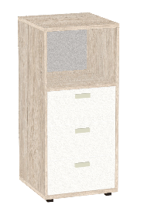 | Komoda 3 szuflady bez zamka z otwartą półką  szer. 50 cm  głęb. 50 cm  wys. 112 cm  Tył komody wykonany z płyty dwustronnie laminowanej grubości min. 12 mm. | 6
R1 | 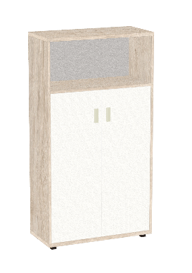 | Regał bez zamka 4OH. Górna półka otwarta  Szerokość 80 cm  Głębokość 36 cm  Wysokość 159 cm | 2
R2 | 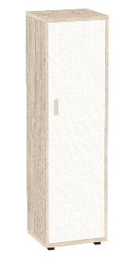 | Regał bez zamka 4OH.  Szerokość 40 cm  Głębokość 36 cm  Wysokość 159 cm | 1
R3z | 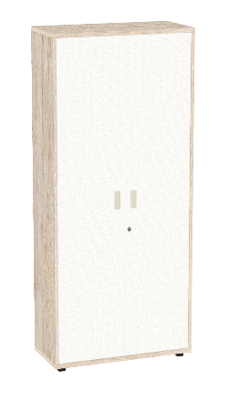 | Szafa aktowa wysoka z zamkiem 5OH  Wewnątrz cztery przestawne półki. Wieniec górny i dolny z płyty grubości 25 mm.  Wys. 185 cm  Szer. 80 cm  Głęb. 36 cm | 2
R4z | 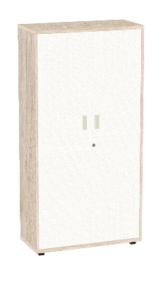 | Szafa aktowa z zamkiem 4OH  Wys. 159 cm  Szer. 80 cm  Głęb. 36 cm | 2
R5z | 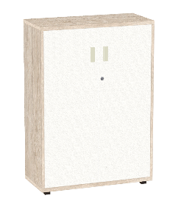 | Szafa aktowa z zamkiem 3OH  Wys. 112 cm  Szer. 80 cm  Głęb. 36 cm  Wewnątrz dwie przestawne półki | 1
SB1 | 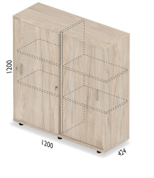 | Szafka na buty bez zamka  Wys. 120 cm  Szer.120cm  Głęb. 42 cm  Drzwi przesuwne, wewnątrz w każdej części po trzy przestawne półki | 1
SG | 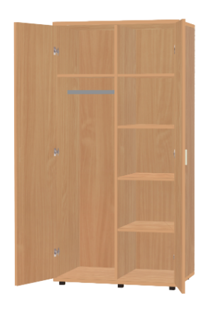 | Szafa 2-drzwiowa bez zamka  Szerokość 90 cm  Głębokość 55 cm  Wysokość 185 cm  Lewa część z półką i drążkiem o szerokości 45 cm, prawa część o szerokości 45 cm z czterema przestawnymi półkami.  Na zewnętrznej stronie lewych drzwi lustro o wymiarach: 100 x 40 cm | 14
S10Sz | 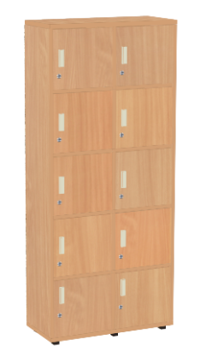 | Szafa10-skrytkowa z zamkami.  Szerokość 80 cm  Głębokość 36 cm  Wysokość 185 cm  Dwa słupki po pięć skrytek równomiernie rozłożonych, każda z zamkiem.  Tył szafy wykonany z płyty dwustronnie laminowanej grubości min. 12 mm. | 2
S8Sz | 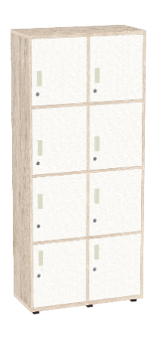 | Szafa 8-skrytkowa z zamkami.  Szerokość 80 cm  Głębokość 36 cm  Wysokość 185 cm  Dwa słupki po cztery skrytki równomiernie rozłożonych, każda z zamkiem.  Tył szafy wykonany z płyty dwustronnie laminowanej grubości min. 12 mm. | 1
S10SMz | 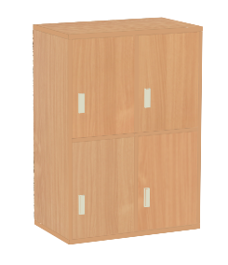  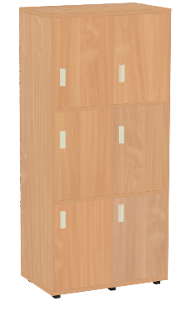 | Szafa wysoka 10-skrytkowa z zamkami  Szerokość 75 cm  Głębokość 45 cm  Wysokość całkowita 268 cm  Kompletna szafa składa się z szafy dolnej 6-skrytkowej i górnej 4-skrytkowej | 2
Ł | 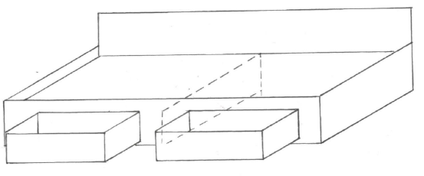 | Łóżko przystosowane do materaca o wymiarach 200 cm x 90 cm. Całość z płyty melaminowanej grubości 18 mm  Długość całkowita 204 cm  Szerokość całkowita 94 cm  wysokość 42 cm  wysokość płyty bocznej dłuższej 70 cm  Wyposażone w dwie niezależnie wysuwane szuflady na kółkach podłogowych do podłóg twardych.  Materac lezy na pełnej płycie  Płyta laminowana melaminą min. 18 mm | 14
MT | 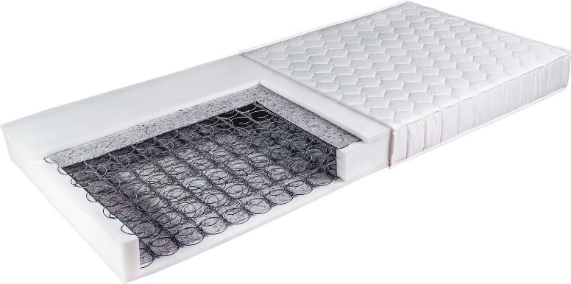 | Materac dwustronny średniej twardości sprężynowo piankowy o wymiarach: 200 cm x 90 cm x 17 cm.  Pokrowiec z dżerseju, zapinany na zamek zdejmowany do prania.  Atest PZH  Świadectwo z badań na trudnozapalność  Świadectwo zgodności z normą PN-EN 1725:2001 w zakresie wymagań wytrzymałościowych i bezpiecznych rozwiązań konstrukcyjnych.  Dzianina pokrowca posiada Certyfikat OEKO-TEX® Standard 100. | 14
AP | 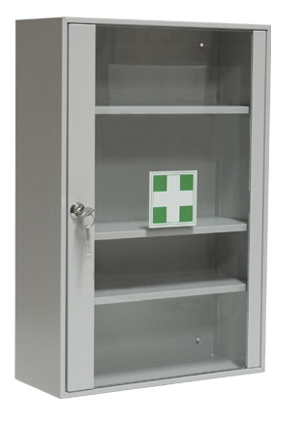 | Apteczka metalowa zawieszana z przeszkolonymi drzwiami, zamykana na zamek  Wysokość - 52 cm  Szerokość - 35 cm  Głębokość – 14 cm  Wewnątrz trzy przestawne półki | 1
RM1 | 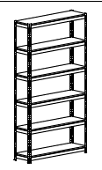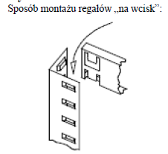 | Regał metalowy magazynowy malowany proszkowo. Konstrukcja na zaczepy wciskowe. Sześć półek w tym jedna kryjąca. Wytrzymałość 1 półki 100 kg. Nogi muszą składać się z jednego elementu. Perforacja nóg co 30 mm półki można zamocować na dowolnie wybranej wysokości. Stopki z tworzywa.  Wysokość 220 cm  Szerokość 120 cm  Głębokość 35 cm | 1
Z1 |  | Zabudowa kuchenna + AGD | 1 | ___________
Z2 |  | Zabudowa instalacji (zawory + wodomierze) | 1 | ___________
Z3 |  | Zabudowa garderoby | 1 | ___________
Z4 |  | Zabudowa pralni | 1 | ___________
SB2 |  | Szafa z drzwiami skrzydłowymi 80x42x120h | 1 | ___________

Rysunek | Nazwa sprzętu / Opis pożądanych parametrów | Ilość | Nazwa producenta/ Marka/ Model/ Typ | Wartość brutto
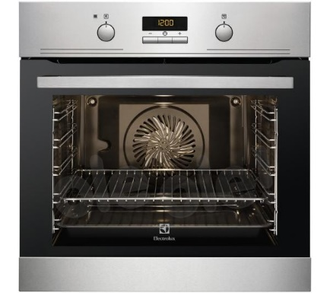 | Piekarnik  Wymiary (bez el. wystaj.) 59,4 x 59,4 x 56,7 cm  Barwa frontu srebrny-stal  Pojemność minimum 72 litry  Wykonanie piekarnika szkło i stal nierdzewna  Kontrola elektroniczne - chowane pokrętła, przyciski na froncie piekarnika  Elektroniczny programator, grill, termoobieg, co najmniej jedna półka na prowadnicach teleskopowych, „zimne drzwi”. | 1
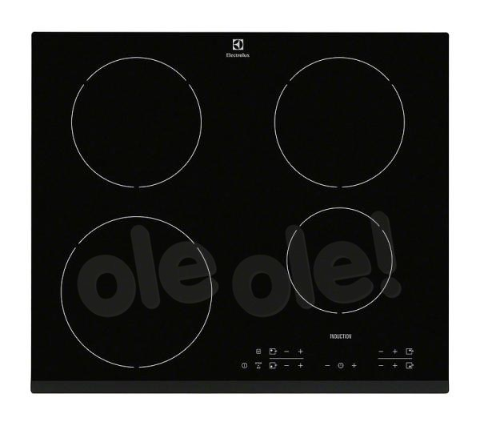 | Płyta indukcyjna  Wymiary (szer. x gł.) 59 x 52 cm  Punkty grzewcze 4 pola indukcyjne  Wykonanie płyty grzewczej ceramiczne - szlif z przodu  Barwa płyty grzewczej czarny  Kontrola płyty grzewczej elektroniczne - dotykowe (sensorowe) na płycie grzewczej  Automatyczne wyłączenie, blokada przed przypadkowym uruchomieniem, blokada przed zmiana ustawień | 1
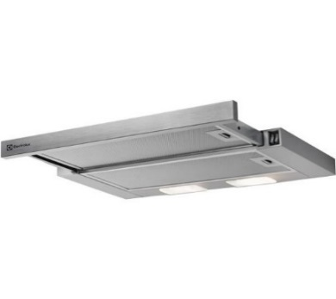 | Pochłaniacz  Wymiary (SxWxG) 60 x 17 x 28 cm Tryb działania pochłaniacz, wyciąg  Wydajność maksymalna 360 m3/h  Poziom głośności maksymalna 68 dB  Filtry przeciwtłuszczowe aluminiowe  Oświetlenie ledowe 2x2 W  Kontrola mechaniczne  Stal nierdzewna, 3 stopnie prędkości, uruchomienie okapu przez wysunięcie części pochłaniającej | 1
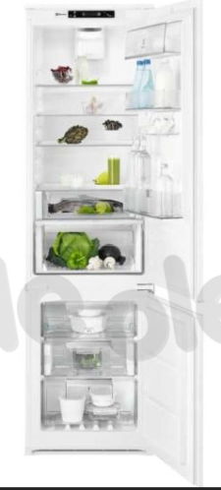 | Chłodziarko-zamrażarka, Klasa A++  Wymiary (wys. x szer. x gł.) 188,4 x 54 x 54,9 cm  Pojemność chłodziarki / zamrażarki minimum 213 l / 60 l  Bezszronowa (No Frost) Inteligentny NoFrost  Roczne zużycie prądu maksymalnie 235 kWh  Szybkie chłodzenie / zamrażanie tak / tak  Dodatkowe opcje funkcja "wakacje", komora świeżości  Lodówka wyposażona w inteligentny NoFrost z wentylatorem FreeStore. Dzięki niemu w komorze chłodziarki utrzymywana jest większa wilgotność, nie ma konieczności przechowywania jedzenia w pudełkach. | 1
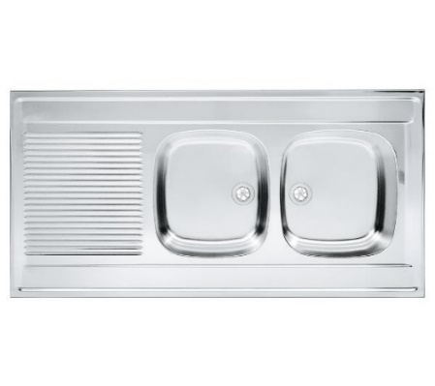 | Zlewozmywak duży  Rodzaj nakładany  Wymiary (szer. x głęb.) 1200 x 150 mm  Barwa srebrny  Wykonanie stal szlachetna len | 1
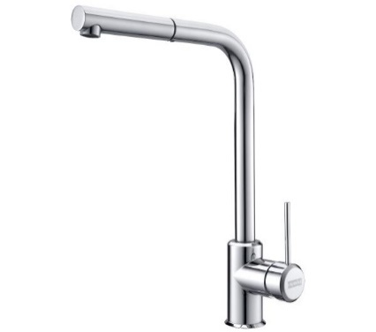 | Bateria zlewozmywakowa (chrom)  Rodzaj stojąca  Wykonanie korpusu chromowe  Barwa chrom  Mobilna wylewka tak | 1
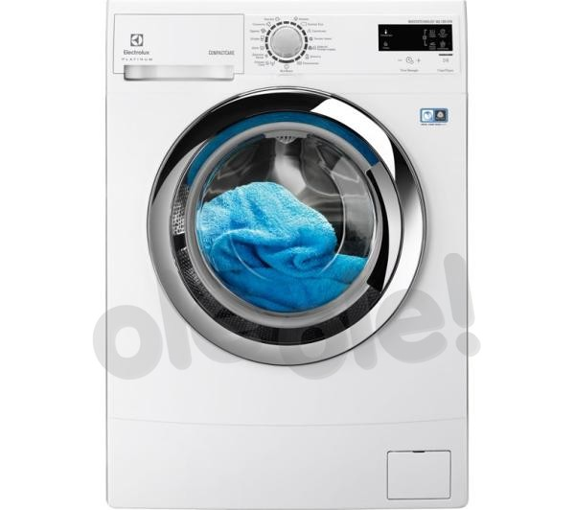 | Pralka, Klasa A+++  Typ załadunku od przodu  Wymiary (GxSxW) 38 x 60 x 85 cm  Maksymalne obroty wirowania co najmniej 1200 obr/min  Wielkość załadunku minimum 6 kg  silnik inverterowy  Programy: bawełna, bielizna, firanki, jeans, koce, odświeżanie, pranie ręczne, syntetyki, szybki, wełna  Dodatkowe funkcje: automatyka prania (Fuzzy Logic) , dodatkowe płukanie, możliwość skrócenia czasu prania (Time Manager), OptiSense System, równomierne rozłożenie ładunku w bębnie | 1
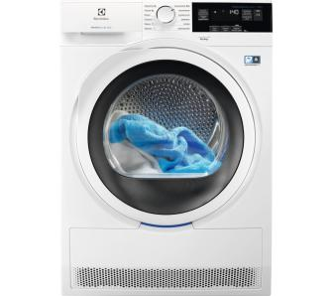 | Suszarka, Klasa A++  Wymiary (GxSxW) 60 x 60 x 85 cm  Rodzaj suszarki kondensacyjna  System suszenia pompą cieplną tak  Wielkość załadunku minimum 8 kg  Opóźniony program suszenia, blokada przedwczesnego otwarcia drzwi.  Programy suszenia: bawełna, delikatny, do prasowania, do szafy, ekstra suche, kołdry, łatwe prasowanie, syntetyki, wełna, odświeżanie | 1
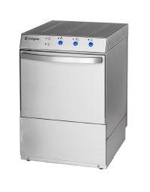 | Zmywarko wyparzarka, uniwersalna  Wymiary: kosze 500x500 mm, max wysokość mytych naczyń 320 mmm  Opcje podstawowe: Sterowanie elektroniczne, funkcja wyparzania,  Wykonana ze stali nierdzewnej, przystosowana do mycia talerzy, szkła, tac i pojemników, posiadająca jelitkowy dozownik płynu myjącego i nabłyszczającego, 2 pary ramion myjąco-płuczących (góra/dół), zamontowany uzdatniacz wody w celu ochrony przed osadzaniem się kamienia.  Zużycie wody: maksymalnie 2,5l/cykl | 1
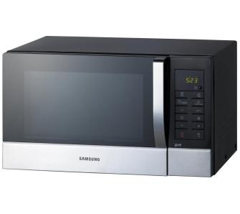 | Mikrofala  Pojemność minimum 23 litry  Wymiary (GxSxW) 39 x 48,9 x 27,5 cm  Sterowanie elektroniczne  Opcje podstawowe grill, opiekanie na chrupko, podgrzewanie, rozmrażanie  Moc mikrofal 800 W  Moc grilla 1100 W | 1
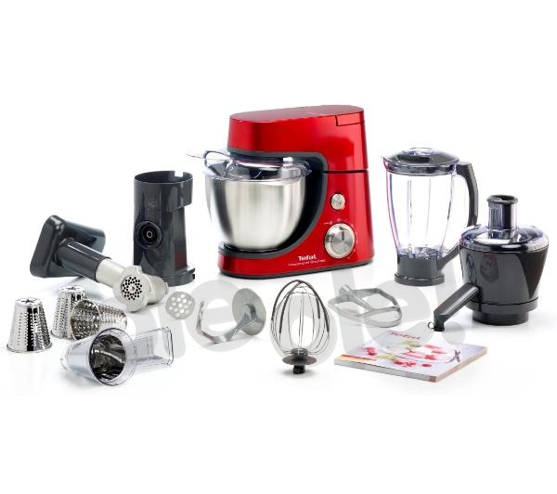 | Robot kuchenny wielozadaniowy  Moc silnika 900 W  Pojemność misy roboczej minimum 4,6 litra  Wyposażenie: hak do zagniatania ciasta, instrukcja obsługi w języku polskim, karta gwarancyjna, kielich do koktajli, końcówka do ubijania, łopatka, maszynka do mielenia, misa robocza z pokrywą, sokowirówka, szatkownica, tarcza do drobnego tarcia, tarcza do drobnych wiórków, tarcza do grubych wiórków, tarcza do tarcia ziemniaków. | 1

Cena brutto za całość przedmiotu zamówienia ......................................................................... zł

Data:...........................................

-------------------------------------------------- -----------------------------------------
Imiona i nazwiska osób uprawnionych Podpisy osób uprawnionych
do reprezentowania Wykonawcy do reprezentowania Wykonawcy

